Муниципальное бюджетное дошкольное образовательное учреждение
Детский сад 2
города Белореченска муниципального образования Белореченский район

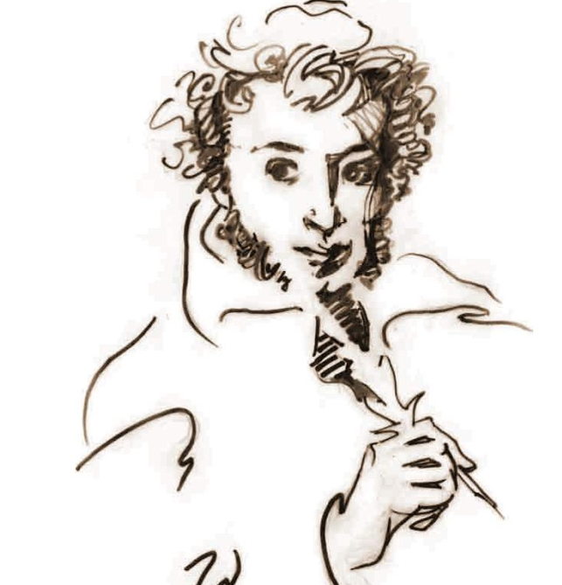

ПАСПОРТ МИНИ - МУЗЕЯ

«ЧТО ЗА ПРЕЛЕСТЬ, ЭТИ СКАЗКИ»
по сказкам А.С. Пушкина
для детей подготовительной группы

Тема: «Что за прелесть, эти сказки»
Авторы : воспитатели Лакетко Е.В., Мулюкова И.И.
Период работы музея: 14.01.2021-29.01.2021

Цель
Дать представление детям о творческом наследии русского поэта А. С. Пушкина.
Задачи
- Познакомить детей с художественными произведениями (сказками и стихами) А. С. Пушкина
- Воспитывать интерес к творчеству А.С. Пушкина.
- Обогащать и расширять словарный запас детей, воспитывать культуру речи;
- Воспитывать эмоциональную отзывчивость на произведения А.С. Пушкина.

Принцип организации мини-музея
Наглядность.
Доступность.
Содержательность.

Экспонаты музея:

Наглядно – иллюстративный материал:
1 раздел: Портрет А.С.Пушкина
Иллюстрации: маленького Пушкина, сюжетная «Пушкин и его няня»
2 раздел: Сказки А.С. Пушкина (обложки сказок)
3 раздел: Иллюстрации И.Билибина, альбом иллюстрации сказок Пушкина разных художников;
4 раздел: Детское творчество
Рисунки детей, аппликативные и творческие работы,
Коллективная работа «У Лукоморья дуб зеленый»
5 раздел: Книги «Сказки А.С. Пушкина» (библиотечные и принесенные детьми)

Этапы проекта:
Подготовительный
-составление плана работы, конспектов занятий, бесед | 14.01-18.01.  2021 | воспитатели Лакетко Е.В., Мулюкова И.И.
-подбор иллюстративного материала и наглядного материала о сказках Пушкина | 14.01-18.01.  2021 | воспитатель Лакетко Е.В.
подбор художественной литературы. | 14.01-18.01.  2021 | воспитатель Лакетко Е.В.
оформление экспозиции | До 18.01.2021 | воспитатель Лакетко Е.В.
Практический
образовательная деятельность:  «Беседа о Пушкине»  Лепка коллективная «У Лукоморья дуб зеленый»  Рисование с элементами аппликации «Золотой петушок»  Просмотр диафильмов, мультфильмов по сказкам А.С. Пушкина | 18.01.2021  21.01.2021  23.01.2021 | воспитатели Лакетко Е.В., Мулюкова И.И.
дидактическая игра  «Сказки Пушкина» (математические пазлы) | 2.11-27.11  2020 | воспитатели Лакетко Е.В., Мулюкова И.И.
ознакомление с художественной литературой:  Чтение сказок:  «Сказка о рыбаке и рыбке»,  «Сказка о царе Салтане, славном сыне Гвидоне и прекрасной Царевне Лебеди»,  «Сказка о золотом петушке»,  «Сказка о мертвой царевне и семи богатырях» |  | воспитатели Лакетко Е.В., Мулюкова И.И.
Игры – драматизации по отрывкам сказок,  Заучивание отрывков | 18.01.2021-  29.01.2021 | воспитатели Лакетко Е.В., Мулюкова И.И.
Приобщение к искусству:  Рассматривание иллюстраций Билибина,  Врубеля к сказкам Пушкина : | 25.01.2021- | воспитатели Лакетко Е.В., Мулюкова И.И.
изосотворчество в рамках выставки «что за прелесть эти сказки» | 18.01-21.01.  2021 | воспитатели Лакетко Е.В., Мулюкова И.И.
Взаимодействие с родителями
заключительный
итоговое мероприятие  Музыкально- литературное развлечение  «Что за прелесть эти сказки» | 25.01.2021 | Воспитатель  Мулюкова И.И.
оформление отчета, публикация отчета на сайте ДОУ | 27.01- | воспитатель Лакетко Е.В.

